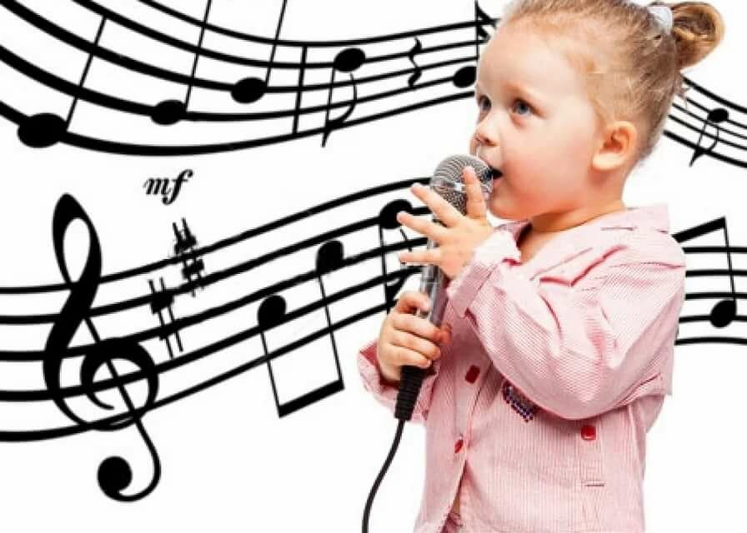
Для детей первого года жизни
Колыбельные песни, плясовые: народные мелодии «Ах вы, сени», «Из-под дуба», «Юрочка», «Барыня», «Уж я золото хороню» и т.п. Песни для слушания: «Где ты заинька?», «Колыбельная», «Петушок».
Игры: «Маленькие прятки за платочек», «Как у наших у ворот» (игра-пляска).
Музыкально-двигательные показы: «Колыбельная» (качают куклу), «Маленькие ладушки», «Маленькая кадриль»), «Лошадка», «Птичка», «Шарик мой голубой» (муз. Е. Тиличеевой, сл. А. Шибицкой), «Собачка» (муз. М. Раухвергера, сл. Н. Комиссаровой), «Кошка» (муз. Ан. Александрова, сл. Н. Френкель), «Куколка» (муз. М. Красева, сл. Л. Мироновой), «Бубенчики» (муз. Е. Тиличеевой, сл. М. Долина), «Сорока» (рус. нар. прибаутка), «Идет коза» (рус. нар. песня), «Топ-топ» (муз. М. Красева).
Для детей второго года жизни
Попевки: «Поет, поет, моя Танечка» (рус. нар. мелодия, сл. Т. Бабаджан); «Прилетайте, птички» (укр. нар. мелодия, сл. И. Плакиды). Песни: «Птичка» (муз. Е. Тиличеевой, сл. К. Шмаковой); «Петушок» (рус. нар. прибаутка в обр. М. Красева); «Кошка» (муз. Ан. Александрова, сл. Н. Френкель); «Собачка» (муз. М. Раухвергера, сл. Н. Комиссаровой); «Баю-баю» (муз. М. Красева, сл. М. Чарной); «Машенька-Маша» (муз. Е. Тиличеевой, сл. С. Невелыштейн).
Песни и пьесы для слушания: «Воробей» (муз. А.Руббаха), «Мишка» (муз. Г.Фрида), «Лошадка» (муз. Н.Потоловского) и др. 139 Игровые упражнения, игры: «Ладушки» (рус. нар. мелодия, сл. Блуменфельд); «И кумушки, и голубушки» (рус. нар. мелодия в обр. М. Раухвергера); «Барабан» (муз. Е. Тиличеевой, сл. А. Шибицкой, автор игры Т. Бабаджан); «Погремушки» (укр. нар. мелодия в обр. М. Раухвергера); «Гопачок» (укр. нар. мелодия в обр. М. Раухвергера) игровое упражнение с погремушками; «Мячик» (муз. М. Раухвергера, сл. Н. Френкель, автор игры И. Плакида ,вариант игры Н. Фок); «Колечки» (муз. Ан. Александрова, сл. Н. Френкель, автор игры Т. Бабаджан).
Пляски: «Ай-да» (муз. В. Верховинца, сл. и движ. Г. Ильиной); «Гопачок» (укр. нар. мелодия в обр. М. Раухвергера); «Микита» (белорус. нар. мелодия в обр. С. Полонского, сл. и движ. М. Александровской); «Юрочка» (белорус. нар. песня в обр. Ан. Александрова).

